**COMPRÉHENSION ORALE**

**Écoutez l’audio trois fois/listen to the audio file three times:**

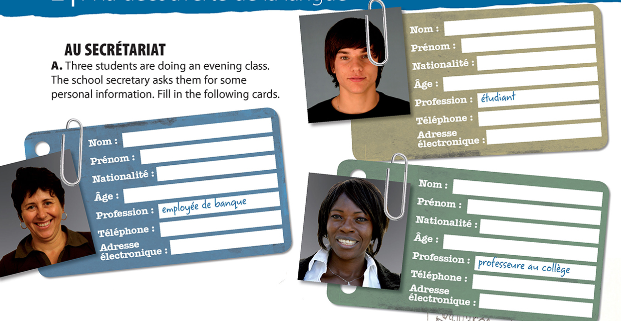

|  |
| --- |
| **1ère personne** |
| Nom : |
| Prénom : |
| Nationalité : |
| Âge : |
| Téléphone : |
| Adresse courrielle : |

|  |
| --- |
| **2ème personne** |
| Nom : |
| Prénom : |
| Nationalité : |
| Âge : |
| Téléphone : |
| Adresse courrielle : |

|  |
| --- |
| **3ème personne** |
| Nom : |
| Prénom : |
| Nationalité : |
| Âge : |
| Téléphone : |
| Adresse courrielle : |

Corrections :

|  |
| --- |
| **1ère personne** |
| Nom : Rapon |
| Prénom : Thérèse |
| Nationalité : suisse |
| Âge :56 ans |
| Téléphone : 06/87/38/29/30 |
| Adresse courrielle : non |

|  |
| --- |
| **2ème personne** |
| Nom : Sanvicens |
| Prénom : Thomas |
| Nationalité : français |
| Âge : 17 ans |
| Téléphone :06/83/46/28/38 |
| Adresse courrielle : tomy@version.vo |

|  |
| --- |
| **3ème personne** |
| Nom : N’Diouf |
| Prénom : Serena |
| Nationalité : française |
| Âge :39 ans |
| Téléphone :06/12/53/24/22 |
| Adresse courrielle : serena.2000@version.vo |